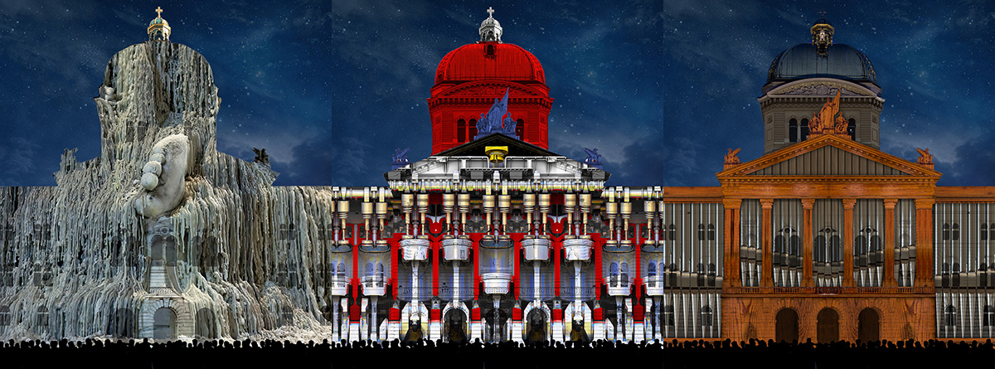
Rendez-vous Bundesplatz 2017 – «RESET»

Medienmitteilung – Ankündigung (Sperrfrist 15. September 2017)

Kilchberg, 15. September 2017:
Was vor 500 Jahren begann, hob die Welt aus den Angeln und ordnete sie neu: die Reformation wirkt bis heute nach und feiert ihr grosses Jubiläum. Und so wird auch die Fassade des Bundeshauses unter diesem ganz besonderen Stern leuchten. Rendez-vous Bundesplatz, siebte Ausgabe des Licht- und Tonspektakels von Starlight Events, steht im Zeichen des Neubeginns.
Zurück auf vorwärts: «RESET» auf dem Bundesplatz.
Vom 13. Oktober bis 25. November.

Wir sind in der Renaissance, auf dem Sprung vom Mittelalter in die Neuzeit. Man schreibt das späte 15. und frühe 16. Jahrhundert. Einige der bedeutendsten Ereignisse in der Weltgeschichte stehen an: die Entdeckung eines in Europa unbekannten Kontinents, die Erfindung des Buchdrucks mit beweglichen Lettern – und die Geburt eines neuen Glaubens, der die katholische Kirche spalten wird. Der dem Papst und dem römischen Klerus seine jahrhundertelang nahezu unbegrenzte Macht über die abendländische Christenheit nehmen wird. Das Dreigestirn der Reformation betritt die Weltbühne: Luther, Zwingli, Calvin.
Es ist die grandiose Geschichte eines Neuanfangs, eines Kampfes um Glauben und Mächte. Erzählt in Licht und Klang auf der Fassade des Bundeshauses. In Zusammenarbeit mit Casa Magica aus Tübingen und dem technischen Partner Auviso aus Kriens.

Rendez-vous Bundesplatz 2017: «RESET»:
Spielzeit: 13. Oktober bis 25. November 2017
Vorstellungen zweimal täglich um 19.00 und 20.30 Uhr;
Donnerstag bis Samstag zusätzlich um 21.30 Uhr

Hingehen, hinschauen, hinhören und kostenlos geniessen.
Website | Facebook | YouTube | Instagram

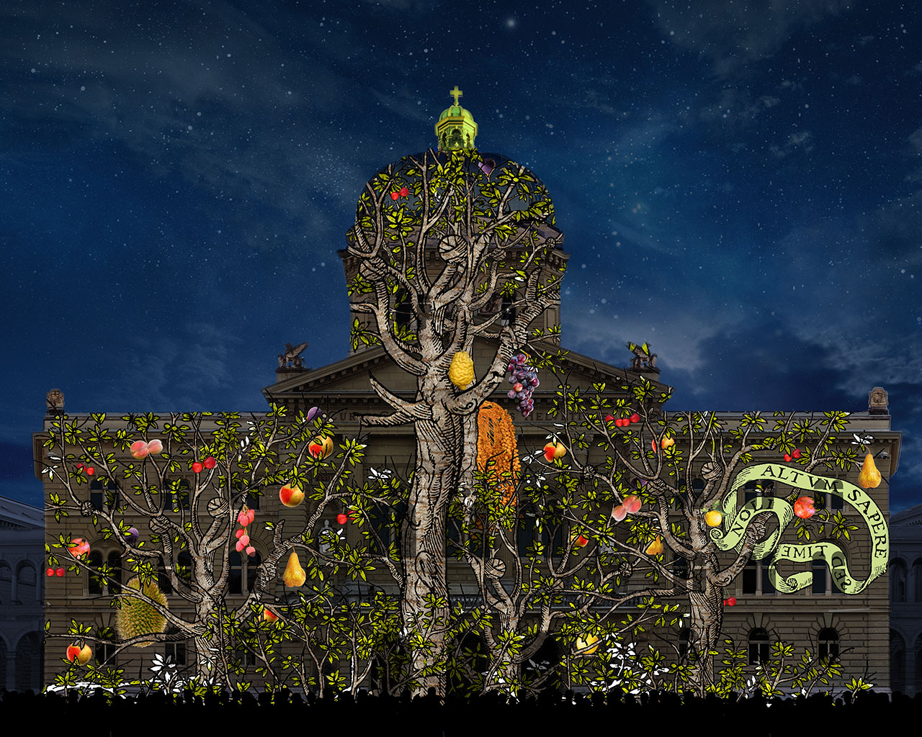

© Starlight Events/Casa Magica

Medienkontakt:
Starlight Events GmbH, Weinbergstrasse 21, 8802 Kilchberg
Brigitte Roux, Tel. +41 44 715 19 33, broux@starlightevents.ch
PRfact AG, Seefeldstrasse 229, 8008 Zürich
Sandra Iseli, Tel. +41 43 322 01 10, sandra.iseli@prfact.ch
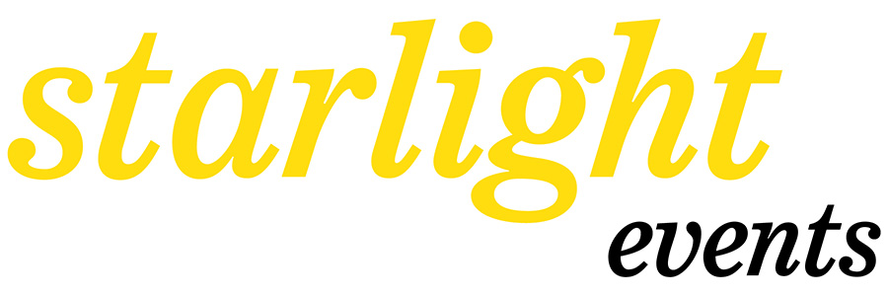

Wünschen Sie in Zukunft keine Medienmitteilungen von Rendez-vous Bundesplatz mehr, können Sie sich hier abmelden.

